SDD – Software Design Document
Sail Connect
Verze | 1.0
Datum | 2026-05-25
Autor | Eva Kratěnová

1. Architektura aplikace

1.1 Přehled
Systém je navržen jako monolitická aplikace s třívrstvou architekturou — jediný backendový proces (Spring Boot) obsluhuje všechny doménové oblasti (auth, trips, bookings, users, upload) a komunikuje s jednou relační databází. Frontend je samostatná SPA, která backend volá přes REST API.

Prezentační vrstva React 19 SPA (TypeScript + Vite) | http://localhost:5173
| HTTP REST /api/** | hlavička X-User-Id
Aplikační vrstva Spring Boot 3.3 REST API (Java 21) | http://localhost:8080
| Spring Data JPA / Hibernate
Datová vrstva MariaDB (port 3306) | databáze: sailconnect

1.2 Backend – Spring Boot

1.2.1 Package struktura
com.sailconnect/
+-- SailConnectApplication.java - vstupní bod
+-- config/
| +-- AppConfig.java - BCryptPasswordEncoder bean
| +-- CorsConfig.java - CORS povolení pro frontend
+-- controller/
| +-- AuthController.java - POST /api/auth/login, register
| +-- TripController.java - CRUD /api/trips
| +-- BookingController.java - CRUD /api/bookings
| +-- UserController.java - GET/PUT /api/users/{id}
| +-- TripTypeController.java - GET /api/trip-types
| +-- UploadController.java - POST /api/upload
+-- service/
| +-- AuthService.java
| +-- TripService.java
| +-- BookingService.java
+-- repository/
| +-- UserRepository.java / TripRepository.java
| +-- BookingRepository.java / TripTypeDefRepository.java
+-- model/
| +-- User.java / Trip.java / Booking.java / TripTypeDef.java
| +-- UserRole.java - enum: CREW, CAPTAIN
| +-- TripType.java - enum: RELAX, ADVENTURE, TRAINING
| +-- StringListConverter.java - JPA converter: List<String> <-> JSON
+-- dto/
| +-- LoginRequest.java / RegisterRequest.java
| +-- UpdateUserRequest.java / UserResponse.java / ErrorResponse.java
+-- exception/
| +-- GlobalExceptionHandler.java - @RestControllerAdvice
+-- data/
+-- DataSeeder.java - ApplicationReadyEvent listener

1.2.2 Vzory použité v backendu
Error handling – jednotný formát:
Každá chyba -> GlobalExceptionHandler -> ErrorResponse { status, message, errors }

Dvouvrstvá validace:
@Valid na @RequestBody (Bean Validation)
-> MethodArgumentNotValidException -> 400 s mapou chyb per-field
Null-safety v service metodách
-> ResponseStatusException(BAD_REQUEST) pro null email/heslo

1.3 Frontend – architektura

1.3.1 Struktura
frontend/src/
+-- components/forms/FormError.tsx - inline chybová hláška pole
+-- features/
| +-- auth/
| | +-- AuthContext.tsx - React Context (user, login/logout)
| | +-- repo.ts / types.ts / i18n.ts
| +-- bookings/
| | +-- repo.ts / schemas.ts / types.ts
| +-- trips/
| +-- repo.ts / filters.ts / useTripTypes.ts / types.ts
+-- lib/api.ts - apiFetch (base fetch + X-User-Id)
+-- pages/
| +-- HomePage.tsx / TripDetailPage.tsx
| +-- CreateOfferPage.tsx / EditOfferPage.tsx
| +-- BookingDetailPage.tsx / EditBookingPage.tsx
| +-- DashboardPage.tsx / LoginPage.tsx / RegisterPage.tsx
| +-- EditUserPage.tsx / NotFoundPage.tsx
+-- styles/global.css

1.3.2 Routovací strom
/ -> HomePage
/trips/:tripId -> TripDetailPage
/login -> LoginPage
/register -> RegisterPage
/dashboard -> DashboardPage
/offers/new -> CreateOfferPage
/offers/:id/edit -> EditOfferPage
/bookings/:id -> BookingDetailPage
/bookings/:id/edit -> EditBookingPage
/me -> profil (redirect na login)
/me/edit -> EditUserPage
* -> NotFoundPage

2. Návrh UI – wireframes
Tato kapitola obsahuje wireframy klíčových obrazovek aplikace. Wireframy zachycují rozložení prvků, navigaci a hlavní interakce uživatele s aplikací bez detailního vizuálního stylu.
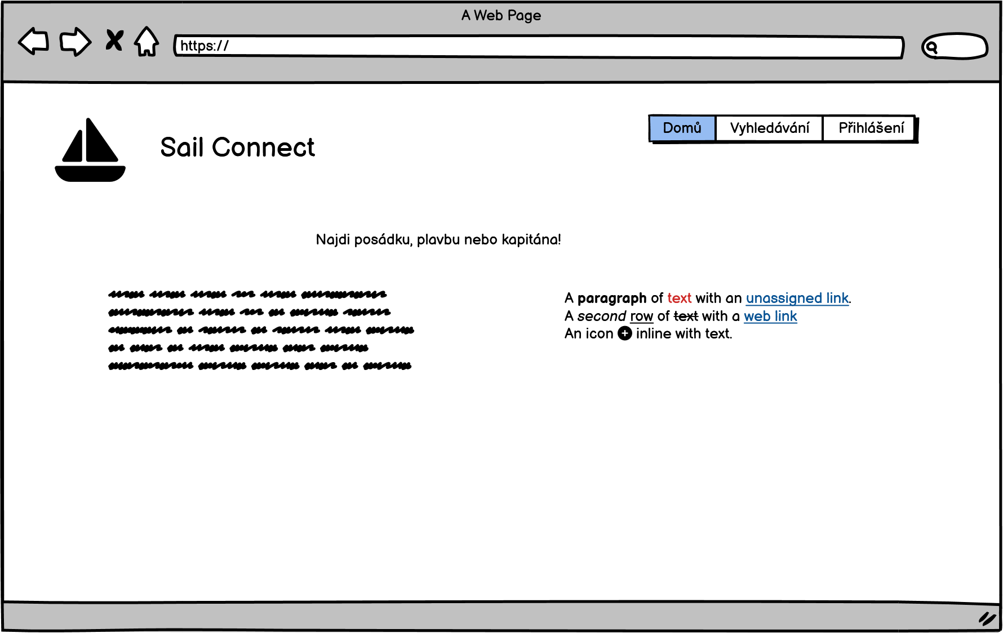
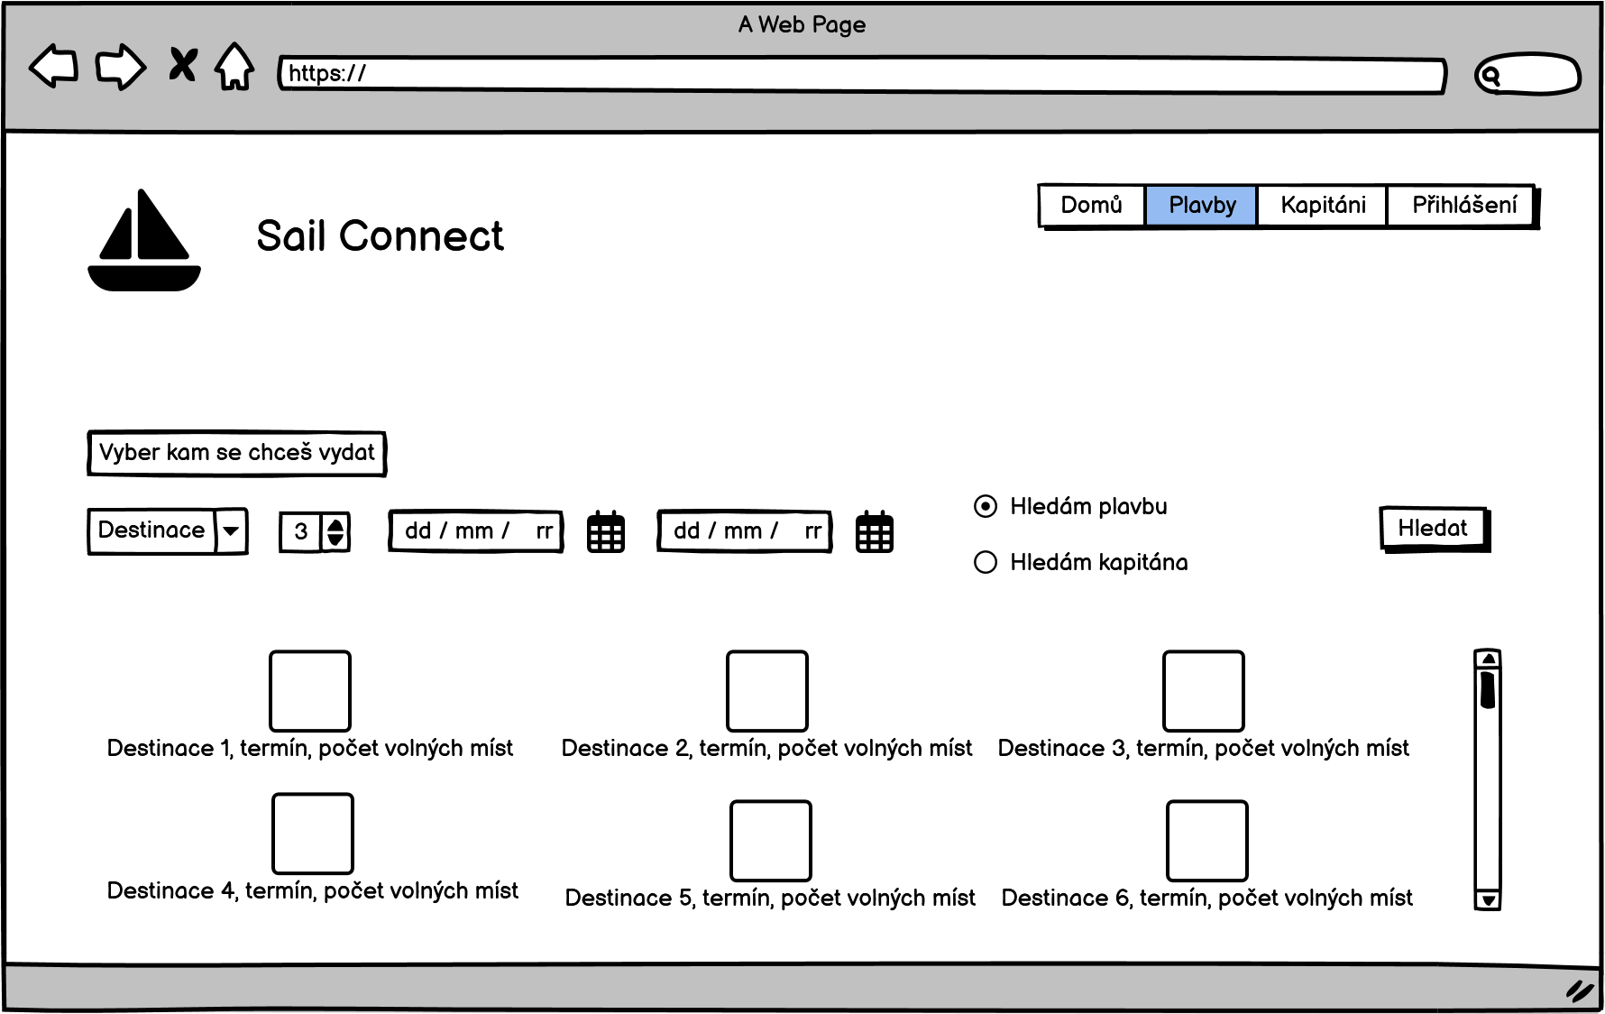
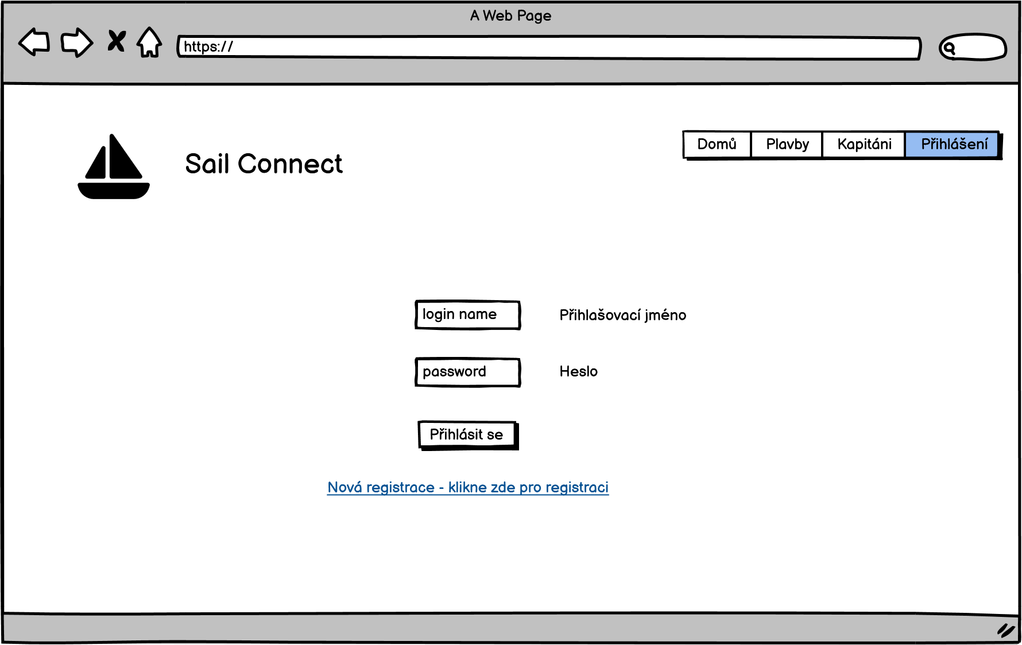

3. Návrh DB

3.1 Popis tabulek

Tabulka users
Sloupec | Typ | Omezení
id | VARCHAR(36) | PK
email | VARCHAR(255) | UNIQUE, NOT NULL
password | VARCHAR(255) | NOT NULL (BCrypt)
name | VARCHAR(255) | NOT NULL
role | ENUM(CREW,CAPTAIN) | NOT NULL, DEFAULT CREW
created_at | VARCHAR(30) | NOT NULL (ISO 8601)
updated_at | VARCHAR(30) | NOT NULL (ISO 8601)

Tabulka trips
Sloupec | Typ | Omezení
id | VARCHAR(64) | PK
title | VARCHAR(255) | NOT NULL
location | VARCHAR(255) | NOT NULL
country | VARCHAR(255)
type | ENUM(RELAX,ADVENTURE,TRAINING) | NOT NULL
start_date | VARCHAR(30) | NOT NULL
end_date | VARCHAR(30) | NOT NULL
price_czk | INT
capacity | INT
booked | INT | DEFAULT 0
skipper_included | BOOLEAN | DEFAULT false
highlights | TEXT | (JSON array)
description | TEXT
image_url | VARCHAR(255)
owner_user_id | VARCHAR(36) | FK -> users.id

Tabulka bookings
Sloupec | Typ | Omezení
id | VARCHAR(36) | PK
trip_id | VARCHAR(64) | NOT NULL, FK -> trips.id
user_id | VARCHAR(36) | FK -> users.id
contact_name | VARCHAR(255) | NOT NULL
contact_email | VARCHAR(255) | NOT NULL
seats | INT
created_at | VARCHAR(30) | NOT NULL

Tabulka trip_type_def
Sloupec | Typ | Omezení
id | BIGINT | PK, AUTO_INCREMENT
code | VARCHAR(50) | UNIQUE, NOT NULL
label | VARCHAR(255) | NOT NULL

3.2 ER diagram
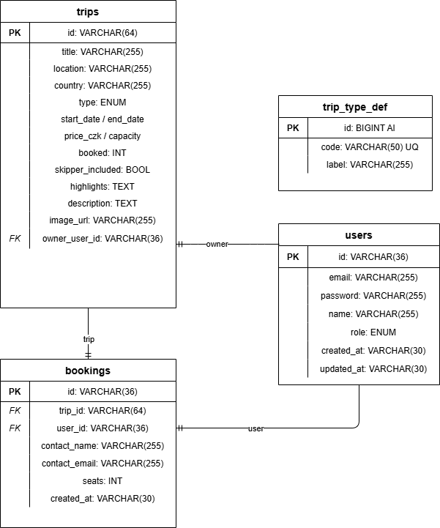

3.3 Class diagram
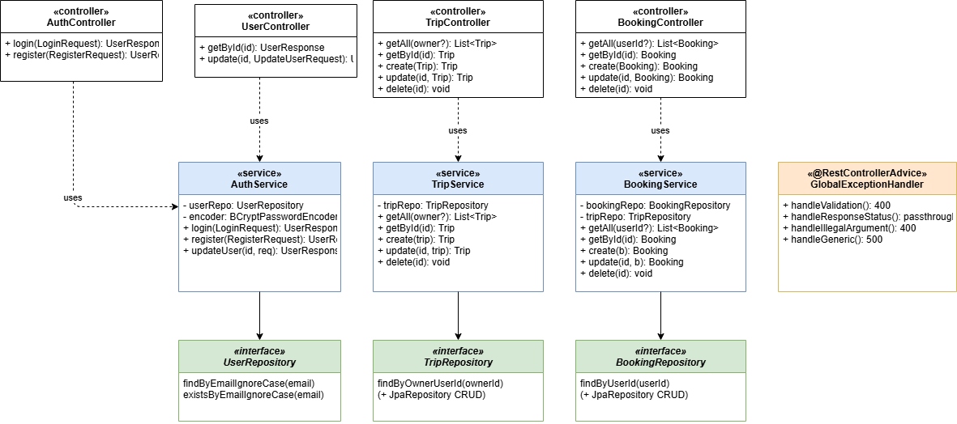

Klíčové závislosti:
- AuthController -> AuthService -> UserRepository
- TripController -> TripService -> TripRepository
- BookingController -> BookingService -> BookingRepository + TripRepository
- UserController -> AuthService -> UserRepository
- Všechny chyby -> GlobalExceptionHandler (@RestControllerAdvice)

4. Návrh API
REST API aplikace SailConnect je navrženo bezstavově. Všechny endpointy vrací data ve formátu JSON s hlavičkou Content-Type: application/json. Autentizace probíhá přes nepovinnou hlavičku X-User-Id, která obsahuje UUID přihlášeného uživatele. Základní URL serveru je http://localhost:8080. Při validační chybě, neexistujícím záznamu nebo konfliktu vrací server jednotnou strukturu ErrorResponse s HTTP stavovým kódem, lidsky čitelnou zprávou a volitelnou mapou chyb pro jednotlivá pole.

4.1 Přehled endpointů
Následující tabulka shrnuje všechny endpointy REST API rozdělené do logických skupin podle doménové oblasti.
Skupina | Metoda | URL | Popis
Autentizace | POST | /api/auth/login | Přihlášení uživatele
Autentizace | POST | /api/auth/register | Registrace nového uživatele
Uživatelé | GET | /api/users/{id} | Detail uživatele
Uživatelé | PUT | /api/users/{id} | Úprava profilu uživatele
Výlety | GET | /api/trips | Seznam všech výletů
Výlety | GET | /api/trips/{id} | Detail výletu
Výlety | POST | /api/trips | Vytvoření nového výletu
Výlety | PUT | /api/trips/{id} | Úprava výletu
Výlety | DELETE | /api/trips/{id} | Smazání výletu
Rezervace | GET | /api/bookings | Seznam rezervací
Rezervace | GET | /api/bookings/{id} | Detail rezervace
Rezervace | POST | /api/bookings | Vytvoření rezervace
Rezervace | PUT | /api/bookings/{id} | Úprava rezervace
Rezervace | DELETE | /api/bookings/{id} | Zrušení rezervace
Typy výletů | GET | /api/trip-types | Číselník typů výletů
Upload | POST | /api/upload | Nahrání obrázku

4.2 Společná schémata
Při jakékoliv chybě (HTTP 400, 401, 404, 409 apod.) vrací server jednotnou strukturu ErrorResponse. Pole errors je vyplněno pouze u validačních chyb a obsahuje mapu název pole → chybová zpráva.

ErrorResponse
{
"$schema": "https://json-schema.org/draft/2020-12",
"$id": "ErrorResponse",
"type": "object",
"properties": {
"status": { "type": "integer", "description": "HTTP stavový kód" },
"message": { "type": "string", "description": "Lidsky čitelný popis chyby" },
"errors": {
"type": ["object", "null"],
"description": "Mapa pole → chybová zpráva (pouze při validační chybě 400)",
"additionalProperties": { "type": "string" }
}
},
"required": ["status", "message"]
}
Příklad odpovědi při validační chybě:

{

"status": 400,

"message": "Validační chyba",

"errors": {

"email": "Neplatný formát e-mailu",

"password": "Heslo musí mít alespoň 6 znaků"

}

}

4.3 Autentizace – /api/auth
Modul Autentizace zajišťuje registraci nových uživatelů a přihlášení stávajících. Po úspěšné autentizaci server vrací reprezentaci uživatele (UserResponse) a klient si uchovává jeho UUID, které pak posílá v hlavičce X-User-Id u dalších požadavků.
Metoda | URL | Popis | HTTP kódy
POST | /api/auth/login | Přihlášení uživatele | 200, 400, 401
POST | /api/auth/register | Registrace nového uživatele | 201, 400, 409

LoginRequest – POST /api/auth/login
Schéma požadavku pro přihlášení uživatele e-mailem a heslem.
{
"$schema": "https://json-schema.org/draft/2020-12",
"$id": "LoginRequest",
"type": "object",
"properties": {
"email": { "type": "string", "format": "email", "description": "E-mailová adresa uživatele" },
"password": { "type": "string", "minLength": 1, "description": "Heslo uživatele" }
},
"required": ["email", "password"],
"additionalProperties": false
}
Příklad požadavku:
{ "email": "jan.novak@example.com", "password": "tajneheslo" }

RegisterRequest – POST /api/auth/register
Schéma požadavku pro registraci nového uživatele. Pole role je volitelné – pokud chybí, použije se výchozí role crew.
{
"$schema": "https://json-schema.org/draft/2020-12",
"$id": "RegisterRequest",
"type": "object",
"properties": {
"name": { "type": "string", "minLength": 1, "description": "Celé jméno uživatele" },
"email": { "type": "string", "format": "email", "description": "E-mailová adresa (musí být unikátní)" },
"password": { "type": "string", "minLength": 6, "description": "Heslo (min. 6 znaků)" },
"role": { "type": ["string", "null"], "enum": ["crew", "captain", null], "description": "Role uživatele; výchozí: crew" }
},
"required": ["name", "email", "password"],
"additionalProperties": false
}
Příklad požadavku:

{

"name": "Jan Novák",

"email": "jan.novak@example.com",

"password": "tajneheslo",

"role": "captain"

}

UserResponse – odpověď serveru
Struktura, kterou server vrací z přihlášení, registrace, detailu uživatele i jeho úpravy.
{
"$schema": "https://json-schema.org/draft/2020-12",
"$id": "UserResponse",
"type": "object",
"properties": {
"id": { "type": "string", "format": "uuid", "description": "UUID uživatele" },
"email": { "type": "string", "format": "email", "description": "E-mailová adresa" },
"name": { "type": "string", "description": "Celé jméno" },
"role": { "type": "string", "enum": ["crew", "captain"], "description": "Role uživatele" },
"createdAt": { "type": "string", "format": "date-time", "description": "Datum vytvoření (ISO 8601)" },
"updatedAt": { "type": "string", "format": "date-time", "description": "Datum poslední úpravy (ISO 8601)" }
},
"required": ["id", "email", "name", "role", "createdAt", "updatedAt"]
}
Příklad odpovědi:
{
"id": "550e8400-e29b-41d4-a716-446655440000",
"email": "jan.novak@example.com",
"name": "Jan Novák",
"role": "captain",
"createdAt": "2025-03-01T10:00:00Z",
"updatedAt": "2025-03-01T10:00:00Z"
}

4.4 Uživatelé – /api/users
Modul Uživatelé poskytuje endpointy pro čtení detailu uživatele a úpravu jeho profilových údajů. Vstupní schéma UpdateUserRequest dovoluje částečnou aktualizaci – aktualizují se pouze ta pole, která jsou v požadavku přítomna.
Metoda | URL | Popis | HTTP kódy
GET | /api/users/{id} | Detail uživatele (UserResponse) | 200, 404
PUT | /api/users/{id} | Úprava profilu uživatele | 200, 400, 404

UpdateUserRequest – PUT /api/users/{id}
Všechna pole jsou volitelná. Aktualizují se pouze ta, která jsou v požadavku uvedena.
{
"$schema": "https://json-schema.org/draft/2020-12",
"$id": "UpdateUserRequest",
"type": "object",
"properties": {
"name": { "type": ["string", "null"], "description": "Nové jméno uživatele" },
"email": { "type": ["string", "null"], "format": "email", "description": "Nová e-mailová adresa" },
"password": { "type": ["string", "null"], "minLength": 6, "description": "Nové heslo (min. 6 znaků)" },
"role": { "type": ["string", "null"], "enum": ["crew", "captain", null], "description": "Nová role uživatele" }
},
"additionalProperties": false
}
Příklad požadavku (přejmenování):
{ "name": "Jan Novák-Změněný" }

4.5 Nabídky – /api/trips
Skupina endpointů pro správu nabídek. Umožňuje výpis (s volitelným filtrem podle vlastníka), detail, vytvoření, úpravu i smazání. Při vytváření nabídky lze v hlavičce X-User-Id předat ID kapitána, který se stane vlastníkem.
Metoda | URL | Parametry / hlavičky | Popis | HTTP kódy
GET | /api/trips | ?owner={userId} (volitelný) | Seznam výletů; filtr podle vlastníka | 200
GET | /api/trips/{id} | – | Detail výletu | 200, 404
POST | /api/trips | X-User-Id (volitelný) | Vytvoří nový výlet | 201, 400
PUT | /api/trips/{id} | – | Aktualizuje výlet | 200, 400, 404
DELETE | /api/trips/{id} | – | Smaže výlet | 204, 404

Trip (request tělo i odpověď)
JSON schéma:
{
"$schema": "https://json-schema.org/draft/2020-12",
"$id": "Trip",
"type": "object",
"properties": {
"id": { "type": "string", "description": "UUID výletu (generuje server)" },
"title": { "type": "string", "minLength": 1 },
"location": { "type": "string", "minLength": 1 },
"country": { "type": ["string", "null"] },
"type": { "type": "string", "enum": ["Training", "Adventure", "Relax"] },
"startDate": { "type": "string", "pattern": "^\\d{4}-\\d{2}-\\d{2}$" },
"endDate": { "type": "string", "pattern": "^\\d{4}-\\d{2}-\\d{2}$" },
"priceCzk": { "type": "integer", "minimum": 0 },
"capacity": { "type": "integer", "minimum": 1 },
"booked": { "type": "integer", "minimum": 0 },
"skipperIncluded": { "type": "boolean" },
"highlights": { "type": "array", "items": { "type": "string" } },
"description": { "type": ["string", "null"] },
"imageUrl": { "type": ["string", "null"], "format": "uri-reference" },
"ownerUserId": { "type": ["string", "null"], "description": "lze předat přes X-User-Id" }
},
"required": ["title", "location", "type", "startDate", "endDate"]
}
Příklad požadavku (POST):
{
"title": "Španělsko – Costa Brava",
"location": "Barcelona",
"country": "Španělsko",
"type": "Adventure",
"startDate": "2025-07-15",
"endDate": "2025-07-22",
"priceCzk": 18500,
"capacity": 6,
"skipperIncluded": true,
"highlights": ["snorkeling", "noční plavba", "tři přístavy"],
"description": "Týdenní plavba podél pobřeží Costa Brava.",
"imageUrl": "/images/uploads/barcelon_trip.jpg"
}
Příklad odpovědi (GET /{id}):
{
"id": "a1b2c3d4-e5f6-7890-abcd-ef1234567890",
"title": "Španělsko – Costa Brava",
"location": "Barcelona",
"country": "Španělsko",
"type": "Adventure",
"startDate": "2025-07-15",
"endDate": "2025-07-22",
"priceCzk": 18500,
"capacity": 6,
"booked": 2,
"skipperIncluded": true,
"highlights": ["snorkeling", "noční plavba", "tři přístavy"],
"description": "Týdenní plavba podél pobřeží Costa Brava.",
"imageUrl": "/images/uploads/barcelon_trip.jpg",
"ownerUserId": "550e8400-e29b-41d4-a716-446655440000"
}

4.6 Rezervace – /api/bookings
Skupina endpointů pro správu rezervací nabídek. Rezervace lze vytvořit s přihlášeným uživatelem (přes hlavičku X-User-Id). Server automaticky aktualizuje počet rezervovaných míst u příslušné nabídky.
Metoda | URL | Parametry / hlavičky | Popis | HTTP kódy
GET | /api/bookings | X-User-Id (volitelný) | Seznam rezervací; předáno ID, filtruje pouze rezervace daného uživatele | 200
GET | /api/bookings/{id} | – | Detail rezervace | 200, 404
POST | /api/bookings | X-User-Id | Vytvoří novou rezervaci | 201, 400, 409
PUT | /api/bookings/{id} | – | Aktualizuje rezervaci | 200, 400, 404
DELETE | /api/bookings/{id} | – | Zruší rezervaci | 204, 404

Booking (request tělo i odpověď)
JSON schéma:
{
"$schema": "https://json-schema.org/draft/2020-12",
"$id": "Booking",
"type": "object",
"properties": {
"id": { "type": "string", "description": "UUID rezervace (generuje server)" },
"tripId": { "type": "string", "description": "UUID výletu" },
"createdAt": { "type": "string", "format": "date-time" },
"seats": { "type": "integer", "minimum": 1 },
"contactName": { "type": "string", "minLength": 1 },
"contactEmail": { "type": "string", "format": "email" },
"userId": { "type": ["string", "null"], "description": "lze předat přes X-User-Id" }
},
"required": ["tripId", "seats", "contactName", "contactEmail"]
}
Příklad požadavku (POST):
{
"tripId": "a1b2c3d4-e5f6-7890-abcd-ef1234567890",
"seats": 2,
"contactName": "Jana Nováková",
"contactEmail": "jana.novakova@example.com",
"userId": "550e8400-e29b-41d4-a716-446655440000"
}
Příklad odpovědi:
{
"id": "f1e2d3c4-b5a6-7890-fedc-ba9876543210",
"tripId": "a1b2c3d4-e5f6-7890-abcd-ef1234567890",
"createdAt": "2025-04-10T14:30:00Z",
"seats": 2,
"contactName": "Jana Nováková",
"contactEmail": "jana.novakova@example.com",
"userId": "550e8400-e29b-41d4-a716-446655440000"
}

4.7 Typy plaveb – /api/trip-types
Číselník dostupných typů plaveb – využíván formulářem pro výběr typu při vytváření nebo úpravě plavby. Endpoint je pouze pro čtení.
Metoda | URL | Popis | HTTP kód
GET | /api/trip-types | Vrátí seznam všech dostupných typů | 200

TripTypeDef (odpověď)
JSON schéma:
{
"$schema": "https://json-schema.org/draft/2020-12",
"$id": "TripTypeDef",
"type": "object",
"properties": {
"id": { "type": "integer", "description": "Interní číselné ID (auto-increment)" },
"code": { "type": "string", "description": "Kódové označení typu" },
"label": { "type": "string", "description": "Zobrazovaný název v UI" }
},
"required": ["id", "code", "label"]
}
Příklad odpovědi (GET /api/trip-types):
[
{ "id": 1, "code": "Training", "label": "Výcvik" },
{ "id": 2, "code": "Adventure", "label": "Dobrodružství" },
{ "id": 3, "code": "Relax", "label": "Rekreace" }
]

4.8 Nahrávání obrázků – /api/upload
Endpoint pro nahrávání fotografií k nabídkám plaveb. Na rozdíl od ostatních endpointů přijímá data ve formátu multipart/form-data (nikoliv JSON). Server soubor uloží a vrátí relativní URL, kterou lze následně použít jako hodnotu pole imageUrl při vytváření nebo úpravě nabídky.
Pole se jmenuje file. Povolené formáty: JPG, JPEG, PNG, WEBP.
Metoda | URL | Tělo | Popis | HTTP kódy
POST | /api/upload | multipart/form-data (pole file) | Nahraje obrázek a vrátí jeho URL | 200, 400

UploadResponse (odpověď 200 OK)
JSON schéma:
{
"$schema": "https://json-schema.org/draft/2020-12",
"$id": "UploadResponse",
"type": "object",
"properties": {
"url": {
"type": "string",
"format": "uri-reference",
"description": "Relativní URL nahraného souboru"
}
},
"required": ["url"]
}
Příklad odpovědi:
{ "url": "/images/uploads/3f2504e0-4f89-11d3-9a0c-0305e82c3301.jpg" }

5. Návrh backend akcí
Tato kapitola obsahuje slovní popis kroků jednotlivých backend endpointů, seřazený podle stejné struktury jako kapitola 4. Hlavní toky pro Přihlášení a Vytvoření rezervace jsou navíc doplněny o sekvenční diagramy v sekci 5.7.

5.1 Autentizace

5.1.1 Registrace (POST /api/auth/register)
- AuthController přijme RegisterRequest, Bean Validation ověří povinná pole a formát e-mailu.
- AuthService.register() zavolá userRepository.findByEmailIgnoreCase(email).
- Pokud uživatel existuje → vyhodí ResponseStatusException(409 CONFLICT).
- Heslo se zahashuje přes BCryptPasswordEncoder.encode(password).
- Vytvoří se nová entita User (UUID, role = CREW pokud neuvedeno, createdAt/updatedAt = aktuální ISO čas).
- userRepository.save(user) → persistuje do MariaDB.
- Vrátí se UserResponse s HTTP 201 Created.

5.1.2 Přihlášení (POST /api/auth/login)
- AuthController přijme LoginRequest, Bean Validation ověří povinná pole.
- AuthService.login() zavolá userRepository.findByEmailIgnoreCase(email).
- Pokud uživatel neexistuje → vyhodí ResponseStatusException(401 Unauthorized).
- Ověření hesla přes BCryptPasswordEncoder.matches(rawPassword, user.passwordHash).
- Pokud heslo nesouhlasí → 401 Unauthorized.
- Vrátí UserResponse (bez hesla) s HTTP 200; frontend uloží do localStorage a přesměruje na /.

5.2 Uživatelé

5.2.1 Úprava uživatele (PUT /api/users/{id})
- UserController ověří hlavičku X-User-Id; pokud chybí → 401.
- Porovná X-User-Id s {id} v URL; pokud se neshodují → 403 Forbidden.
- Bean Validation na UpdateUserRequest (formát e-mailu, délka hesla atd.).
- AuthService.updateUser() načte uživatele přes userRepository.findById(id); pokud nenalezen → 404.
- Pokud přišel nový e-mail, ověří unikátnost (findByEmailIgnoreCase) → 409 při kolizi.
- Pokud přišlo nové heslo, zahashuje ho BCryptem.
- Aktualizuje pouze přijatá pole, nastaví updatedAt na aktuální čas.
- userRepository.save(user); vrátí UserResponse s HTTP 200.

5.3 Nabídky plaveb

5.3.1 Vytvoření nabídky plavby (POST /api/trips)
- TripController ověří X-User-Id; pokud chybí → 401.
- Bean Validation na request body (povinná pole: title, location, type, startDate, endDate).
- TripService.create() vygeneruje ID plavby, nastaví ownerUserId = X-User-Id, booked = 0.
- Validuje, že endDate > startDate; jinak 400.
- tripRepository.save(trip) → persistuje do MariaDB.
- Vrátí Trip s HTTP 201 Created.

5.3.2 Úprava a smazání nabídky (PUT/DELETE /api/trips/{id})
- Ověření X-User-Id (jinak 401).
- tripRepository.findById(id); pokud nenalezeno → 404.
- Kontrola, že trip.ownerUserId === X-User-Id; jinak 403 Forbidden.
- PUT: aktualizace přijatých polí, validace endDate > startDate, pokud capacity klesne pod booked → 400.
- PUT: tripRepository.save(trip), vrátí Trip s 200.
- DELETE: ověří, že neexistují aktivní rezervace (bookingRepository.existsByTripId); pokud ano → 409 Conflict.
- DELETE: tripRepository.deleteById(id), vrátí 204 No Content.

5.3.3 Seznam a detail plaveb (GET /api/trips, GET /api/trips/{id})
- GET /api/trips: TripController přijme volitelný query parametr owner.
- TripService.findAll(owner): pokud owner zadán → tripRepository.findByOwnerUserId(owner), jinak findAll().
- Vrátí pole Trip s HTTP 200.
- GET /api/trips/{id}: tripRepository.findById(id); pokud nenalezeno → 404.
- Vrátí Trip s HTTP 200. Endpoint je veřejný (bez X-User-Id).

5.4 Rezervace

5.4.1 Vytvoření rezervace (POST /api/bookings)
- BookingController ověří X-User-Id (jinak 401) a provede Bean Validation na BookingRequest.
- BookingService.create() načte trip přes tripRepository.findById(tripId); pokud nenalezeno → 404.
- Ověří kapacitu: pokud (trip.booked + seats) > trip.capacity → 400 Bad Request.
- Vytvoří entitu Booking (UUID, userId = X-User-Id, createdAt = aktuální čas).
- bookingRepository.save(booking); inkrementuje trip.booked o seats a uloží trip.
- Vrátí Booking s HTTP 201 Created.

5.4.2 Správa rezervací (GET/PUT/DELETE /api/bookings)
- Všechny operace vyžadují X-User-Id (jinak 401).
- GET /api/bookings?userId=: pokud userId chybí, vrátí rezervace přihlášeného uživatele; pokud zadáno, kontrola shody s X-User-Id (jinak 403).
- GET /api/bookings/{id}: bookingRepository.findById; kontrola, že booking.userId === X-User-Id nebo X-User-Id je vlastník odpovídající plavby; jinak 403.
- PUT /api/bookings/{id}: kontrola vlastnictví rezervace; pokud se mění seats, načte se trip a ověří se kapacita s ohledem na rozdíl proti původním seats; jinak 400.
- PUT: bookingRepository.save() + případná úprava trip.booked.
- DELETE /api/bookings/{id}: kontrola, že X-User-Id je vlastník rezervace nebo vlastník plavby (jinak 403).
- DELETE: bookingRepository.deleteById(id), trip.booked -= booking.seats, tripRepository.save(trip), vrátí 204.

5.5 Číselník typů plaveb
- GET /api/trip-types: TripTypeController zavolá tripTypeDefRepository.findAll() a vrátí pole {code, label}.
- Endpoint je veřejný; frontend výsledek cachuje na úrovni modulu (module-level cache).

5.6 Nahrávání obrázků (POST /api/upload)
- POST /api/upload: UploadController přijme multipart/form-data s polem file.
- Validuje content-type (povoleny JPG/PNG) a velikost (jinak 400/415).
- Vygeneruje unikátní název souboru (UUID + původní přípona), uloží do filesystem adresáře uploads/.
- Vrátí JSON { url: "/uploads/<filename>" } s HTTP 201.

5.7 Sekvenční diagramy

5.7.1 Přihlášení – hlavní tok
Účastníci: Uživatel -> LoginPage -> AuthContext -> AuthController -> AuthService -> UserRepository
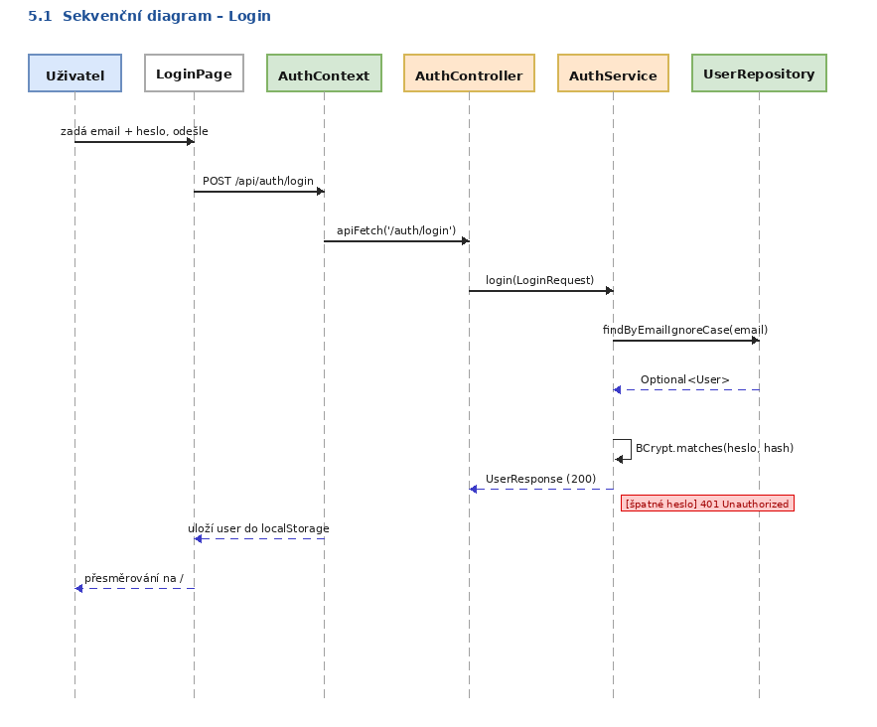
- Uživatel zadá email + heslo, odešle formulář
- POST /api/auth/login
- apiFetch('/auth/login') přes AuthContext
- login(LoginRequest) v AuthService
- findByEmailIgnoreCase(email) -> Optional<User>
- BCrypt.matches(heslo, hash) – ověření
- UserResponse (200) -> uložení do localStorage -> přesměrování na /
- [alternativa] špatné heslo -> 401 Unauthorized

5.7.2 Vytvoření rezervace – hlavní tok
Účastníci: Uživatel -> TripDetailPage -> BookingController -> BookingService -> TripRepository -> BookingRepository
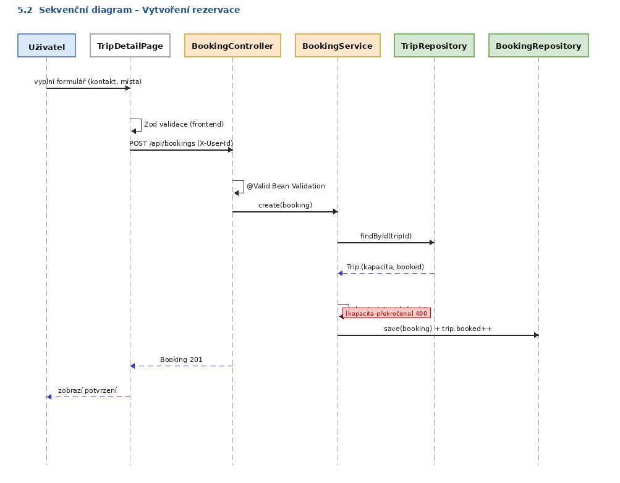
- Uživatel vyplní formulář (kontakt, místa)
- Zod validace na frontendu
- POST /api/bookings (X-User-Id)
- @Valid Bean Validation v controlleru
- create(booking) v BookingService
- findById(tripId) -> Trip (kapacita, booked)
- zkontroluje volná místa
- save(booking) + trip.booked++
- Booking 201 -> zobrazí potvrzení
- [alternativa] kapacita překročena -> 400 Bad Request

